RAČUNARSKI SISTEMI
Skripta

INFORMATIKA I DRUŠTVO, ISTORIJAT

Značaj informatike u društvu

Značaj informatike u društvu je ogroman, tako da gotovo ne postoji oblast života u kojoj računari nisu našli svoju primenu. Tako da u svim oblastima, od naučno-tehničkih do igara i zabave računari su našli svoju veliku primenu.

Istorijat razvoja računara

Od raznih mehaničkih računaljki i kalkulatora prošlo je puno vremena da bi se razvio prvi elektronski digitalni računar. Prvi elektronski digitalni računar proizveden je 1939 god.i nazvan je ABC (ATONASOF BERI COMPUTER), ali je ovaj projekat napušten 1942 god.

Prvi uspešni elektronski digitalni računar bio je ENIAK (Electronic numerical intergrator and computer). Računar je bio težak oko 30 tona zauzimao je prostor 10 sa 20 metara i obično je korišćen u vojne svrhe za razne balističke proračune za vreme drugog svetskog rata. Dalji razvoj računara razvijao se kroz 4 generacije, i to:

- Računari prve generacije korsitili su vakumske cevi, kao prekidačke elemente, koje su zauzimale veliki prostor, puno su se grejale, trošile puno električne energije i zbog toga je ENIAK zauzimao veliki prostor i pripadao prvoj generaciji računara,

- Računari druge generacije koristili su tranzistore kao elemente i oni su bili u velikoj prednosti jer su bili mnogo manji, manje su se grejali, manje su trošili električne energije i mnogo brze i efikasnije radili.

- Računar i treće generacije koristili su intergralna kola kao elemente. Intergralna kola su skup više tranzistora i ostalih elemenata proizvedenih u jednom čipu. Intergralna kola su dovela do mnogo manjih dimenzija računara.

- Računari četvrte generacije koristili su mikroprocesore. Mikroprocesor je specijalno intergralno kolo koje ima glavnu ulogu u računaru, jer izvršava sve informacije zadate programom.

Sledeći bitni datumi u istoriji razvoja računara su:

- 1983 god IBM predstavlja novi računar od 128 kb.
- 1989 god uvodi se prvi računar i bazirani na procesoru 486. 1990 god firma Microsoft uvodi Windows 3.0.

- 1991 god vise proizvođača uvodi laptop računare.

- 1993 god pocinje isporuka računar a baziranih procesora PENTUM.

RAČUNARSKI SISTEMI

Računarski sistem je elektronska mašina koja obrađuje ulazne informacije a od njih proizvodi izlazne informacije.

Ulazne informacije su podaci i naredbe, a izlazne informacije su rezultati. Da bi se jedan zadatak izvršio na računarskom sistemu mora biti raščlanjen na niz manjih zadataka. A za svaki manji zadatak napisati odgovarajuce komande.Skup komandi (Instrukcija) napisanih da bi se izvršila neka obrada naziva se program, a ljudi koji pisu programe nazivaju se programeri.

Računarski sistem se sastoji od računarskog hardvera i računarskog softvera.
Računarski hardver su sve fizičke komponente računarskog sistema.
Računarski softver su programi koji se izvršavaju na hardveru računara.

Računari se mogu podeliti na različite načine

Personalni računar

Lični računar ili, kako je već odavno u našem jeziku odomaćeno, personalni kompjuter, od engleskog “personal computer”, kako samo ime kaže, namenjen je ličnoj upotrebi, za razliku od servera/poslužitelja, koje koristi veći broj ljudi istovremeno s različitih lokacija. Ukoliko nemate nameru da često prenosite računar s jednog mesta na drugo, a pri tome želite da odnos cena/performanse bude maksimalan, tada koristite desktop računar.
U poređenju s laptop ili tablet računarima, mnogo je većih dimenzija, nezgodan za prenošenje, troši više električne energije, ali ima znatno bolje performanse.
Možemo reći da desktop računar biraju korisnici kojima treba računar boljih performansi, lako nadogradivih, a pritom im nije bitna potrošnja električne energije te nemaju potrebe da ga prenose ili koriste na mestima gde nema priključka na električnu mrežu.

Prenosni računar ili tablet

Prenosni ili tablet računar upotrebljavaju korisnici koji imaju potrebu da prenose računar. Prenosni računar, za razliku od tableta, po načinu unosa podataka više liči na personalni računar. Za unos podataka se koriste tastatura i miš, dok se kod tableta unos podataka vrši preko ekrana osetljivog na dodir (touch screen).
Za razliku od personalnog računara, prenosni i tablet računar su optimizovani za lako prenošenje, malu potrošnju na uštrb performansi, mogu se koristiti (određeno vreme – dok se ne isprazne baterije) bez upotrebe priključka na električnu mrežu. Naravno, kako bismo pripremili prenosni ili tablet računar za upotrebu bez energetskog priključka, potrebno je napuniti baterije spajanjem na električnu mrežu.

Prenosni digitalni uređaji

Džepni računar (PDA – Personal Digital Assistant) je praktično računar malih dimenzija, koji staje na dlan korisnika. Lako se povezuje s mobilnim telefonima i dobro je rešenje za nezahtevne korisnike.
Mobilni telefon je prenosni elektronski uređaj koji se koristi za komunikaciju na daljinu. U novije vreme ovaj mobilni uređaj je evoluirao u multifunkcionalni uređaj. Dodatne funkcije, kao što su kratke tekstualne poruke (SMS), elektronska pošta, pristup internetu, registracije kontakta, kalkulator, sat, alarm, snimanje i prikazivanje fotografija, snimanje i reprodukcija video zapisa, slanje i primanje multimedijalnih poruka (MMS), snimanje i reprodukcija zvuka itd. pretvorio je mobilni telefon u veoma koristan uređaj bez kojeg aktivno učestvovanje i delovanje u modernom društvu nije moguće.

Pametni telefon (Smartphone) je uređaj nastao sinergijom, spajanjem, funkcionalnosti telefona, džepnog računara, kamere, fotoaparata i računara.Pametni telefon za rad koristi operativni sistem, koji je podloga za razvoj aplikacija. Neki od pametnih telefona mogu da se priključe na zasebni ekran i tastaturu, čime se kreira slično radno okruženje kao da koristimo prenosni ili desktop računar. Neki od operativnih sistema su: Google Android, Symbian, Blackberry, Plam Pilot, Windows Phone.

OSNOVE HARDVERA

Pojam hardver podrazumeva računarske komponente, fizički i opipljivi deo računara, tj.električne, elektronske i mehaničke delove od kojih je računar sastavljen.
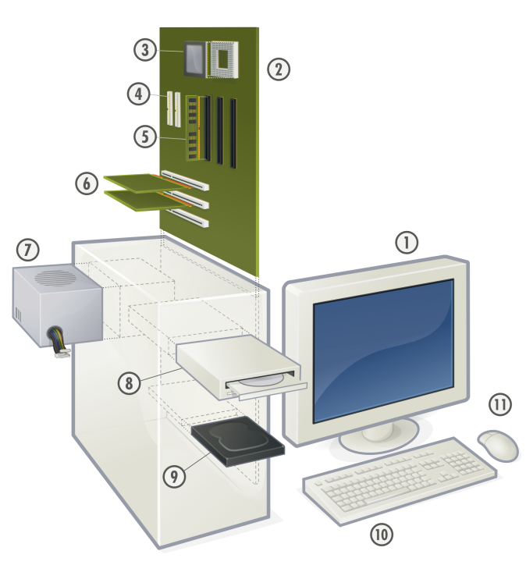
- Monitor
- Matična ploča
- Centralni processor
- ATA interfejs (uređaj za komunikaciju sa hard diskom)
- Radna memorija
- Dodatne kartice
- Jedinica napajanja
- Optički uredjaji
- Hard disk
- Tastatura
- Miš

PRINCIP RADA RAČUNARA bi se najjednostavnije mogao opisati na sledeći način: podaci se unose putem ulaznih uređaja, obrađuju se i čuvaju u sistemskoj jedinici, a potom putem izlaznih uređaja prikazuju.
Većina današnjih računara koristi ovaj osnovni način rada koji se naziva još i Fon Nojmanov model (Von Neumann), prema matematičaru koji ga je osmislio. Ulazni podaci unose se putem ulazne jednice, koja ih prosleđuje memoriji. Procesor ih odatle uzima, obrađuje, rezultate i međurezultate vraća u memoriju, odakle se izlaznom jedinicom saopštavaju korisniku

ULAZNA JEDINICA
MEMORIJA
IZLAZNA JEDINICA
PROCESOR
TOK PODATAKA
OBRADA PODATAKA I UPRAVLJANJE

Sl. 1. Osnovni princip rada računara - prvi prikaz

GLAVNI DELOVI RAČUNARA

Kao što smo već naveli, računar je funkcionalno podeljen na ovaj način:

ULAZNI UREDJAJI
IZLAZNI UREDJAJI
SISTEMSKA JEDINICA

Sl. 2. Osnovni princip rada računara - drugi prikaz

Komponente hardvera
PC (Personalni kompjuter) je lični računar sastavljen od :
- Centralne jedinice
- Matična ploča  - Procesor (CPU)  - Memorija  - Magistrale  - Hard diskovi  - Opticki uredjaji  - Kontroleri | - Portovi  - Grafička kartica  - Zvučna kartica  - Mrežna kartica  - Modem  - TV kartica

- Ulaznih uredjaja
- Izlaznih uredjaja

SISTEMSKA JEDINICA (KUĆIŠTE)

U sistemskoj jedinici (kućištu) se nalaze svi vitalni delovi računara. Postoje dva osnovna tipa kućišta:
- Stono (Desktop) kućište je smešteno na radnom stolu i horizontalne je orijentacije.
- Toranj (Tower) je vertikalne orijentacije i može biti u tri veličine (mini - tower, mid – tower, full - tower).

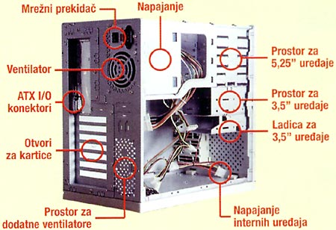

MATIČNA PLOČA

Matična ploča (Motherboard, MVO) je osnovni deo računara na koji su direktno ili kablovima povezane ostale komponente. Uređaji se povezuju na matičnu ploču putem sabirnice. Sabirnica (eng. bus) služi za povezivanje svih uređaja i osigurava protok podataka i upravljačkih signala (komunikaciju) između različitih uređaja putem definisanih protokola.Protokol je "bonton" protoka podataka tj.način na koji je definisana komunikacija između uređaja.

Sabirnice, zavisno od namene unutar računara, možemo podeliti na:
- serijske - USB, Firewire, itd.
- paralelne - AGP, PCI, itd.
- mešovite - HyperTransport, InfiniBand, PCIe, itd.

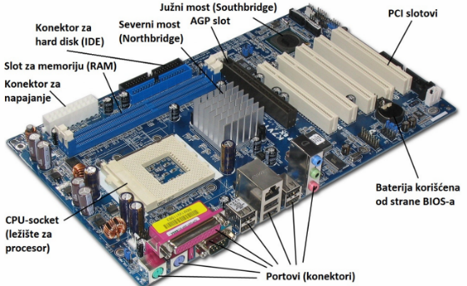

PROCESOR

Centralna procesorska jedinica (CPU ili procesor) je centralni deo računara, njegov „mozak“. Procesor upravlja svim ostalim delovima računara, nadgleda njihovu međusobnu komunikaciju i obavlja aritmetičko-logičke operacije.Najpoznatiji proizvođači su Intel i AMD.
Procesor ima 4 karakteristike, a to su:
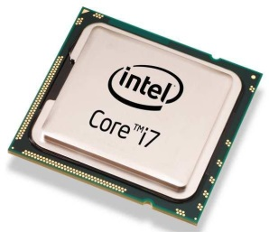
- Brzina procesora je broj instrukcija koje procesor može da izvrši u sekundi (Milion instrukcija po sekundi MIPS.)

- Radni takt je učestalnost impulsa koja generiše specijalno elektronsko kolo i izražava se u hercima (Hz) Herc je izvedena jedinica za frekvenciju.
- Dužina procesorske reči je broj bita koje procesor može da prenese od jedanput.
- Interna keš memorija je brža memorija koja se nalazi u samom procesoru.

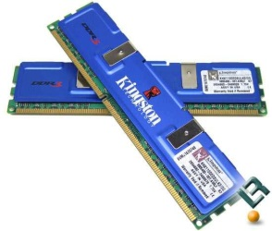
MEMORIJA

Memorija je uredjaj koji služi za skladištenje podataka.Memorijaima dve karakteristike: kapacitet (količina) memorije i brzina ili vreme pristupa. Kapacitet memorije tj.količina se izražava u bitima.

Bit (Binary digit) je osnovna jedinica kojom merimo količinu informacija.
Kada se biti udruže u registre od po osam bita dobijamo 1 bajt.
Bajt (Byte)ili oktet sadrži osam bitova.

1 KB (kilobajt) - 1024 B (približno 1000 B)
1 MB (megabajt) - 1024 KB (približno 1000 KB)
1 GB (gigabajt) -- 1024 MB( približno 1000 MB)

Brzina ili vreme pristupa je vreme koje protekne od kada se uputi zahtev memoriji za uzimanje podataka pa sve dok taj podatak ne stigne. Brzinu je moguće izraziti i u hercima Hz.

Postoje 3 vrste memorije :
- Ram (random access memory)
- Rom (read only memory)
- Keš memorija

RAM (Random Access Memory) je radna memorija u koju se, prilikom rada, privremeno smeštaju programi i obrađeni podaci.Omogućuje čitanje i pisanje podataka, a gašenjem računara se briše njen sadržaj.

ROM (Read Only Memory) je vrsta trajne, unutrašnje memorije koja služi isključivo za čitanje. Primer je BIOS (Basic Input/Output System), program koji se nalazi u posebnom ROM-u na matičnoj ploči, a služi za učitavanje operativnog sistema u radnu memoriju.

Priručna memorija (Keš memorija) je predmemorija malog kapaciteta koja ima brži pristup podacima.Čuvanjem dela sadržaja radne memorije u priručnu memoriju, ubrzava se komunikacija između procesora i radne memorije.

OSTALI DELOVI CENTRALNE JEDINICE

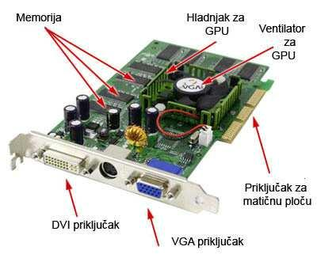
Magistrale su električna kola pomoću kojih se razmenjuju informacije međukomponenata. Postoje 3 vrste :

1.Magistrala podataka kojim se prenose podaci

2.Adresna magistrala kojom se prenose adrese podataka gde su oni smešteni 3.Kontrolna magistrala kojom se prenose kontrolni i upravljački signali.
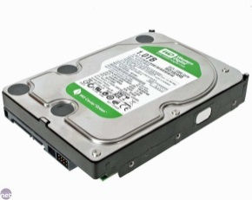
Tvrdi disk (Hard Disk) je mesto trajnog skladištenja podataka. Karakterišu ga veliki kapacitet, brži rad u odnosu na optičke uređaje, brzi pristup podacima i trajno skladištenje podataka. Razlikujemo unutrašnji i spoljašnji hard disk.Hard diskspada u grupu jedinica spoljne memorije.Kapacitet današnjih hard diskova kreće se od80GB pa do TB i više.
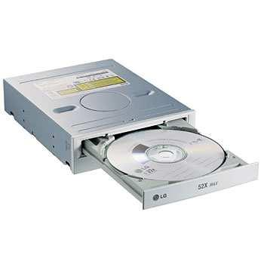
Optički uređaji služe za čitanje optičkih medija, CD-a , DVD-a diskova na cdmože da stane oko 70MB podataka a na DVD do 8,3GB

Kontroleri su kontrolni set čipova koji služe za kontrolu celokupnogračunarskog sistema.

Portovi (priključci) na računarskom sistemi postoje 3 vrste portova: Serijski,Paralelni i USB. Kod serijskih portova informacije se prenose jedna po jedna. Serijski port ima prednost zato što se informacije (bitovi) prenose vrlo pouzdano i sigurno ali sporo. Kod paralelnih portova informacije (bitovi) se prenose mnogo brže ali manje pouzdano i sigurno zato je bilo potrebno izmisliti treći priključak USB , koje je u suštini serijska magistrala tj priključak ali je nešto brža jer se koriste i putevi za prenos kojima se prenosi je elektricna energija.

Grafička kartica služi da prebaci sliku iz digitalnog oblika u analogni oblik ireprodukuje sliku na ekranu monitora ova prebacivanja grafike iz digitalnog u analogni oblik u grafičkoj kartici vrši grafička procesorska jedinica (GPU) koja ima svoju memoriju, koja je oko 1GB.

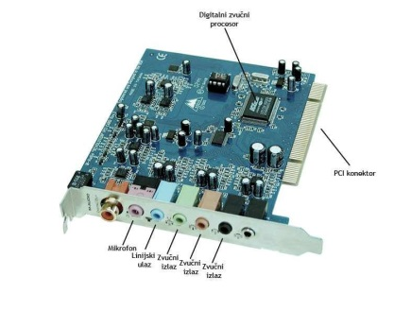
Zvučna kartica slično grafičkoj kartici i zvučna kartica prebacuje zvuk izdigitalnog oblika u analogni oblik i reprodukruje zvuk na zvučnicima.

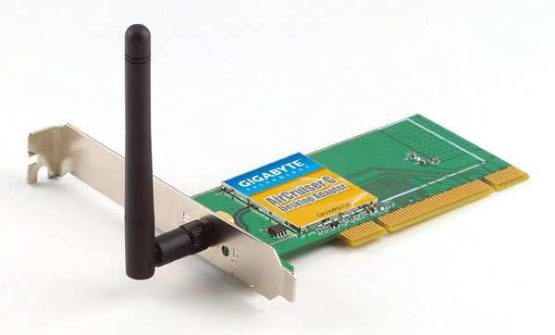

Mrežna kartica služi da se više računara umreži u jedinstveno lokalnuračunarku mrežu. Postoje mrežna kartica gde se računar povezuje putem kabla ali postoje i mrežne kartice gde se računar i povezuju bežičnim putem.

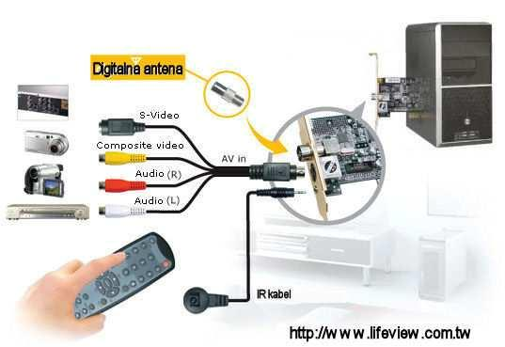
Modemska kartica služi za povezivanje računara na internet preko običnetelefonske linije.

FM I TV kartica služi za slušanje radija i gledanje televizije na računaru.

ULAZNI I IZLAZNI UREĐAJI

Ulazni uređaji

Miš (Mouse) je ulazni uređaj koji olakšava rad u grafičkom korisničkom okruženju (GUI). Miš prenosi pokrete ruke, a na ekranu monitora prikazuje se pokazivač (mouse pointer). Delimo ih prema načinu prenosa pokreta, na mehaničke, koji su sve ređi jer su ih zamenili optički, a prema načinu povezivanja, na žične i bežične.

Trackball za razliku od miša nije pokretan. Pokreti ruke se na ekran prenose kotrljanjem kuglice koja se nalazi na gornjoj strani uređaja.

Tastaturu (Keyboard) koristimo za unos podataka i zadavanje naredbi.Takođe mogu biti žične i bežične.Većina tastatura ima između 80 i 110 tastera, od kojih su uvek prisutni alfanumerički, numerički , funkcijski i kontrolni tasteri. Alfanumerički deo tastature je isti kao kod nekadašnjih pisaćih mašina, numerički deo je dodat jer se tastature koriste za unos velikog broja brojčanih podataka naročito u poslovnom okruženju,a funkcijski i kontrolni tasteri su dodati da bi se lakše pristupalo operativnom sistemu i aplikacijama računara. U zavisnosti od podešavanja unutar OS-a i aplikacija, funkcijski tasteri mogu imati različite uloge koje omogućavaju brže obavljanje specifičnih zadataka. Kontrolni tasteri u saradnji sa OS-om služe za pomeranje kursora po ekranu i za kontrolu ekrana.

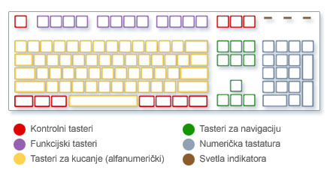

Skener koristimo za učitavanje podataka (slike, teksta...) sa štampanog materijala u računar. Rezultat skeniranja je slika, a uz posebne programe, ukoliko smo skenirali tekst, možemo kao rezultat dobiti i tekst. Coftver za prepoznavanje teksta iz slike na engleskom se zove text recognition tool.
Touchpad služi za prenos pokreta ruke, ali za razliku od miša, u ovom slučaju prstom određujemo poziciju pokazivača.

Svetlosna olovka (Lightpen) služi za ručno upisivanje linija na ekranu, i pritom oponaša pokrete miša. Povezana je s monitorom.

Igračka palica (Joystick) se u prvom redu koristi u računarskim igrama. Njenim pokretima pomeramo objekte na ekranu.

Mikrofon je uređaj koji pretvara zvuk u električni signal koji je moguće sačuvati na računar. Upotrebljava se za komunikaciju igrača u mrežnim igrama, zajedno s veb kamerom u videokonferencijama, za pretvaranje glasa u tekst na računaru i slično.

Veb kamera je kamera koja šalje video podatke u obliku prikladnom za prenos putem veb-a u stvarnom vremenu.

Digitalna kamera, za razliku od analogne, fotografije čuva u digitalnom formatu. Možemo je spojiti direktno na računar i s nje učitati načinjene fotografije. Kvalitet fotografija se izražava u megapikselima. Što je broj megapiksela veći, fotografija je kvalitetnija, ali i zauzima više memorije.

Izlazni uređaji

Monitor prikazuje sliku s računara. Drugim rečima, da nemamo monitor, rad na računaru bi praktično bio nezamisliv. Najčešće vrste, s obzirom na tehnologiju izrade, su CRT i LCD. CRT monitori su već dugo na tržištu i polako ga napuštaju ustupajući mesto drugim tehnologijama. Zasnovani su na tehnologiji katodnih cevi. LCD monitori koriste tehnologiju tečnih kristala. U poređenju sa CRT monitorima, LCD monitori troše manje električne energije, ne zrače, cena im je viša, ali zbog manjih dimenzija za istu veličinu dijagonale ekrana i privlačnijeg dizajna te dovoljno dobrog kvaliteta slike (u današnje vreme približno istog kvaliteta slike), istiskuju CRT monitore.
Veličina monitora izražava se veličinom dijagonale ekrana i meri se u inčima ('').Kvalitet slike izražavamo pojmom rezolucije - brojem tačaka po širini i visini ekrana monitora (npr. 1920 x 1080).

Projektor (engl. video beam) je uređaj kojim na platno ili zid projektujemo sliku s računara ili samostalnih uređaja poput DVD playera, Blu-ray playera itd.

Štampač (Printer) je uređaj kojim štampamo podatke s računara na papir. Razlikujemo lokalni štampač (priključen direktno na računar) i mrežni štampač (ima ugrađenu mrežnu karticu i spaja se direktno na mrežu). Takođe, štampače razlikujemo po tehnologiji štampe: iglični, laserski, mlazni, termalni štampač i ploter (engl. plotter).

- Iglični štampači su najstariji, imaju najnižu cenu otiska, spori su, glasni i većinom su primereni za ispis teksta.
- Laserski štampači su po tehnologiji slični fotokopirnim uređajima. Veoma su kvalitetni, brzi, tihi i imaju odličan kvalitet otiska. Nedostatak im je visoka početna investicija (cena), kao i cena rezervoara za boju (engl. toner).
- Mlazni štampači (engl. Inkjet), štampači sa mastilom, imaju visok kvalitet ispisa (nešto lošiji od laserskog štampača), tihi su u radu i niske početne investicije. Cena mastila, naročito u boji, može biti u visini cene samog štampača. Otisak se dobija toako što iz rezervoara mastila (engl. cartridge) mlazom gađaju papir sa oko 50.000 kapljica u sekundi.

- Ploter (engl. plotter) se koristi za štampanje nacrta i crteža većih dimenzija (do A0). Veoma su skupi, pa se koriste u profesionalne svrhe, npr. u projektnom birou za štampu tehničkih crteža većih dimenzija.

- Termički štampač (engl. termal printer), kako samo ime kaže, ostavlja otisak na papiru termičkim delovanjem. Koristi papir osetljiv na termičko delovanje, malih je dimenzija, bešuman u radu, relativno jeftin. Svoju primenu su našli u uslužnim delatnostima, za štampanje računa. Upravo zbog njegove primene dobio je naziv POS printer (printer of sale – štampač za štampanje računa). Isto, primenjuje se i za štampu rezultata računanja na kalkulatorima, te zbog svojih dimenzija kao prenosni štampač.

Uređaji koji su ujedno i ulazni i izlazni

Uređaji za čuvanje podataka, zbog potrebe zapisivanja i čitanja podataka, spadaju u grupu ulazno/izlaznih uređaja.

Ekran osetljiv na dodir (Touch screen) – ima ulogu ulaznog uređaja kada mu rukom zadajemo naredbe na ekranu, a izlaznog kad prikazuje rezultate.

SOFTVER (SOFTWARE)

Softver je, za razliku od hardvera, neopipljivi deo računara. Sastoji se od niza naredbi, napisanih prema strogo određenim pravilima. Programe pišu programeri i pri tome se služe različitim programskim jezicima.

Tipovi softvera:
- Sistemski softver
  - Operativni sistem
  - Uslužni softver
- Korisnički (aplikativni) softver

SOFTVER
SISTEMSKI SOFTVER
KORISNIČKI (APLIKATIVNI) SOFTVER
OPERATIVNI SISTEM
USLUŽNI SOFTVER
MS DOS
WINDOWS
UNIX
LINUX
MAC OS
RAZVOJNI PROGRAMI
- Editori
- Interpreteri
- emulatori
- prevodioci
- povezivači
- dibageri
SISTEMI ZA UPRAVLJANJE BAZOM PODATAKA
SERVISNI PROGRAMI
- zaštita od virusa
- zaštita podataka
- analiza hardvera
- upravljanje memor
- optimiz. Procesora
- kompresija podataka isl.
GOTOVI KORISNIČKI PROGRAMI
- Matematički
- Statistički
- Za obradu teksta
- Edukativni
- Finansijski
- Tabelarni
- Igre
PROGRAMI KOJI SE PRAVE PO ZAHTEVU KORISNIKA

Operativni sistemi

Operativni sistem je skup programa koji upravljaju radom uređaja. Prvi računari nisu imali operativni sistem, nego samo programe koji su se učitavali u računar (primer: bušene kartice). Danas, računari imaju operativni sistem koji se učitava u radnu memoriju računara prilikom njegovog pokretanja. Operativni sistem je platforma na kojoj se temelji rad računara. Unutar operativnog sistema instaliraju se (i postaju njegov sastavni deo) upravljački programi (odgovorni za funkcionisanje uređaja) i razni uslužni programi (odgovorni za funkcionalnost računara). Najpoznatiji operativni sistemi danas su:

• Microsoft Windows (XP, Vista, 7, 8 ...)
• Linux (Debian, Ubuntu, Fedora, Knoppix,...)
• Mac OS X (Cheetah, Panther, Snow Leopard,...)

Korisnički (aplikativni) softver

Pod pojmom aplikacioni softver – uslužni programi podrazumevamo sve programe koji korisniku služe za obavljanje različitih poslova, rešavanje problema.Korisnik ga prema ličnim potrebama ugrađuje u računar. Upravo od instaliranog softvera zavisi funkcionalnost računara. Često, uslužni programi mogu vredeti više od samog hardvera. Poznajemo različe vrste softvera, zavisno od primene. Neki od njih su:

Program za obradu teksta koji služi za izradu i oblikovanje tekstualnih dokumenata, umetanje slika, grafikona i tabela.Primeri takvog programa su MS Word, LibreOfficei OpenOffice.orgWriter.

Program za izradu tabelarnih kalkulacija koristimo za različite vrste računskih operacija, kreiranje grafikona... Primeri takvog programa su MS Excel, LibreOffice i OpenOffice.org Calc.

Programom za izradu prezentacija kreiramo slajdove s grafičkim i tekstuelnim elementima. Tako izrađenu prezentaciju kasnije možemo prikazivati kao „slide show“ na projektoru prilikom nekog izlaganja. Primeri takvog programa su MS PowerPoint, LibreOffice i OpenOffice.org Impress.

Programom za izradu baze podataka upravljamo zbirkom strukturiranih podataka.Primeri takvog programa su MS Access, LibreOffice i OpenOffice.org Base.

Uobičajeni programi instalirani na računaru:

• kancelarijski programi - OpenOffice.org, Microsoft Office
• antivirusni program – Avira, Sophos, Kaspersky, Antivir
• internet pregledač: Mozilla Firefox, Microsoft Internet Explorer, Opera, Safari
• programi za obradu slike: Adobe Photoshop, Canvas, CorelDraw, Draw

